**Het adres**: het adres, dat is de straat, het huisnummer en de plaats waar je woont.

**De straatnaam**: Elke straat heeft een naam. Beethovenstraat is de naam van een straat in Amsterdam.

**Het huisnummer**: Elk huis heeft een nummer. Dat is het huisnummer.

**De postcode**: 1034 PX is de postcode van onze school. Aan de postcode kan de postbode zien voor welke plaats en welke straat een brief is bedoeld.

**De plaatsnaam**: Elke plaats heeft een naam. Amsterdam is de plaatsnaam van waar wij wonen.

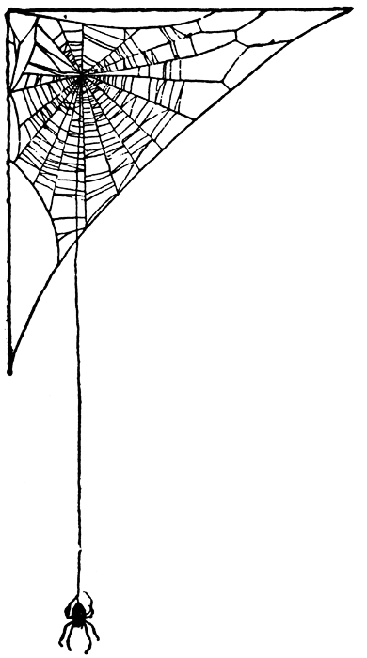

**de plaatsnaam**

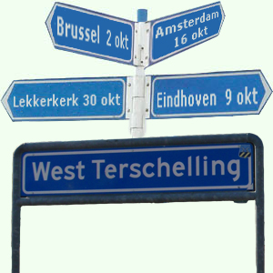

**de postcode**

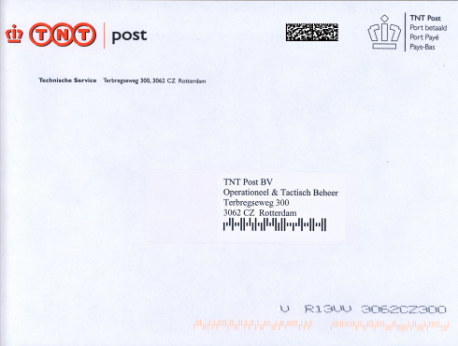

* **3062 CZ**

**het huisnummer**



**de straatnaam**

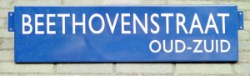

het adres

